REQUERIMENTO nº 24/2021

Súmula: - Requer ao Executivo – Excelentíssimo Prefeito Igor Soares, junto a Secretaria de Esporte e Lazer, Sr. Eduardo Sanches Casagrande, para que informem a esta Casa de Leis, se existe a possibilidade para implementação de academias ao ar livre na Rua Serra Formosa, próximo ao nº 154 (em frente ao CEMEB Antônio Manoel de Oliveira), Jardim Rosemary, neste município.

REQUEIRO à Mesa, após ouvido o Douto Plenário na forma regimental vigente, seja oficiado ao Excelentíssimo Igor Soares, Prefeito Municipal, para que interceda junto a Secretaria de Esporte e Lazer, e nos informem se existe a possibilidade para implementação de academias ao ar livre na Rua Serra Formosa, próximo ao nº 154 (em frente ao CEMEB Antônio Manoel de Oliveira), Jardim Rosemary, neste município.
Justificativa

Senhor Presidente: -
Senhores Vereadores: -
Senhoras Vereadoras:

Trata-se de uma área situada em frente a uma escola, sem destinação, onde uma academia ao ar livre seria de grande valia para os moradores da região, já que o bairro é grande e os moradores da área precisam se locomover para locais distantes em busca da prática de exercícios. A maioria dos que buscam essa prática são idosos, que muitas vezes possuem limitações que prejudicam a capacidade de locomoção, sendo necessário que haja um local destinado a esse fim perto de suas residências.
A pratica de exercício físico com regularidade traz inúmeros benefícios físicos e mentais a todos e para os Idosos poderá funcionar até como uma área de inclusão social.
Sendo assim, solicito a esses competentes órgãos de nossa administração informações sobre esta possibilidade. Cabe-me informar que este pedido já foi objeto do requerimento nº 1328/2019 deste vereador. Sem mais para o momento, peço aprovação desta propositura aos meus nobres pares.

Sala das Sessões Bemvindo Moreira Nery, 25 janeiro de 2021.

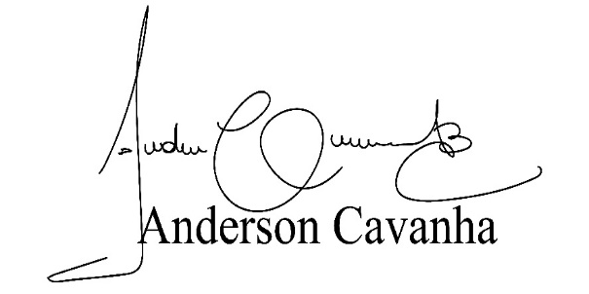

(Bruxão Cavanha – PL)
Vereador

